2007年7月高等教育自学考试全国统一命题考试
物流企业会计试卷
课程代码5364
一、单项选择题(本大题共15小题，每小题1分．共15分)
1．会计的基本职能是（）
A.考核和分析
B.核算和监督
C.计算和记录
D.控制和预测
2．企业应以权责发生制原则为时间基础，进行（）
A.会计控制
B.会计确认
C.会计监督
D.会计分析
3．会计对象可以具体化为（）
A.会计科目
B.会计账户
C.会计报表
D.会计要素
4．企业提取银行存款时记人“银行存款”账户贷方，表示银行存款的（）
A.增加
B.减少
C.结余
D.不变
5．会计凭证的保管是指会计凭证记账后的整理、装订和（）
A.归档存查
B.核销
C.归档封存
D.外借
6．企业计提无形资产减值准备时，应借记的账户是（）
A.其他业务支出
B.管理费用
C.营业外支出
D.投资收益
7．物流企业通过财产清查进行（）
A.账证核对
B，账账核对
C.账实核对[本科目答案页面导航：http://zk.ikaoti.cn/zikao.htm]
D.账表核对
8．将资金投放于证券等金融资产，以取得股利或利息收入为目的的投资称为（）
A.直接投资
B.对内投资
C.间接投资
D.对外投资
9．应付账款入账时间的标志是购买物资的（）
A.所有权转移
B.合同已签署
C.使用权转移
D.价格已确定
10．企业实际收到投资人投入的资金超过投资者在企业注册资本中所占份额的部分，应计入的账户为（）
A.实收资本
B.资本公积
C.盈余公积
D.利润分配
11．属于留存收益的项目是（）[最新年份咨询qq593777558]
A.实收资本
B.资本溢价
C.盈余公积
D.外币资本折算差额
12．净利润是当期利润总额扣除（）
A.所得税后的余额
B.其他业务利润后的余额
C.投资收益后的余额
D.未分配利润后的余额
13．“本年利润”账户贷方余额反映的是企业自年初开始累计实现的（）
A.净收人[本科目答案页面导航：http://zk.ikaoti.cn/zikao.htm]
B.净亏损
C.净支出
D.净利润
14．企业期末“应付账款”账户所属各明细账户有借方余额的，应填人资产负债表的项目是
（）
A.应付账款
B.预付账款
C.应收账款[最新年份咨询qq593777558]
D.预收账款
15．关于主营业务利润，下列说法正确的是（）
A.主营业务利润=营业利润+投资净收益+营业外收支净额
B.主营业务利润=主营业务收入净额一主营业务成本
C.主营业务利润=主营业务收入净额一主营业务成本一主营业务税金及附加
D.主营业务利润=主营业务收入净额一管理费用一营业费用一财务费用
二、多项选择题(本大题共5小题．每小题2分．共10分)
在每小题列出的五个备选项中至少有两个是符合题目要求的．请将其代码填写在题后的
16．谨慎性原则表现在（）
A.不高估资产
B.低估负债
C.不高估收益
D.低估所有者权益
E．充分估计费用和损失
17．下列会计等式成立的有（）
A.利润=收入+费用
B.资产=负债+所有者投资+收入+费用
C.资产+费用(支出)=负侦+所有者投资+收入
D.资产=负位+所有者权益
E．资产=负债+收入一费用
18．银行存款未达账项存在的原因有（）
A.企业已经收款入账．银行尚未收款人账的款项
B.银行已经收款人账，企业尚未收款人账的款项
C.企业已经付款人账，银行尚未付款人账的款项
D.银行已经付款人账，企业尚未付款人账的款项
E．企业或银行对存款的收入、支出的错记或漏记
19．会计管理电算化的任务包括（）
A.进行会计预测
B.编制财务计划
C.进行会计控制
D.开展会计分析
E．进行会计决策
20．下列内容属于无形资产的有（）
A.专利权
B.商标权
C.土地使用权
D.著作权
E．特许权
三、名词解释(本大题共5小题，每小题3分，共15分)
21．物流企业主营业务收入
22．会计职业道德规范
23．补充登记法
24．未分配利润
25．成本与市价孰地法
四、简答题(本大题共3小题，每小题5分，共15分)
26．简述试算平衡时应注意的问题。
27．简述低值易耗品五五摊销法的帐户设置及领用时的会计分录。
28．简述现金流量表的结构。
五、核算题（本大题共6小题，共35分）
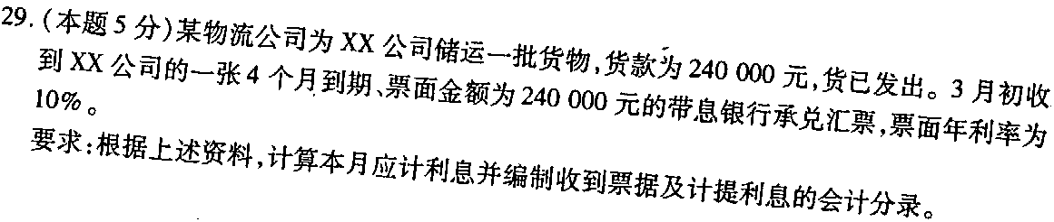
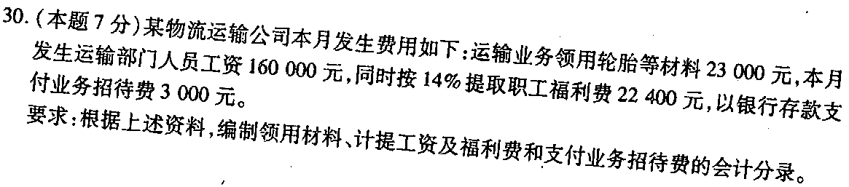
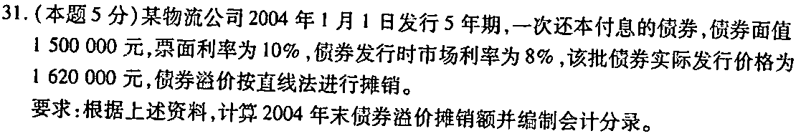
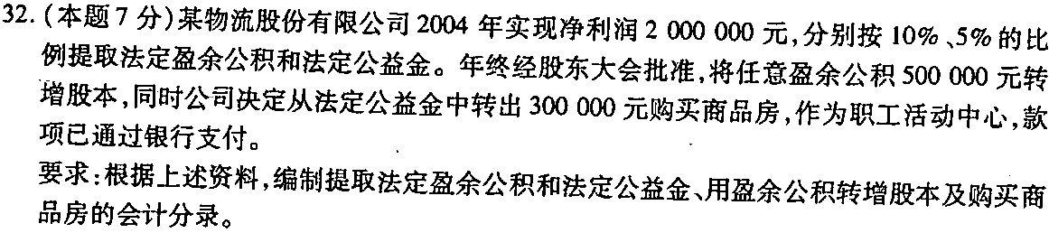[最新年份咨询qq593777558]
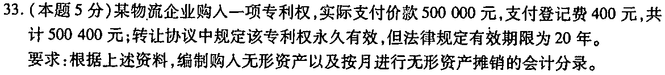
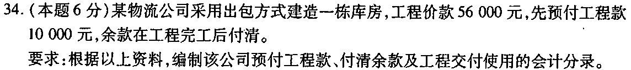
六、分析题（10分）
